>> zur HP Methodik II
Protokoll der 2. Sitzung vom 10. 04. 08
Zeit: 7:50-13:10
Seminar: Methodik II
Seminarleiter: Herr Seeger
Protokollführer: Wesley Wiebe, ergänzt durch Michael Seeger

Was ist guter [Fremdsprachen]unterricht?

Themen der Sitzung:

1. Einstiegsmethode: Dschungelalphabet

Zu Beginn der Sitzung werden die Stühle drauβen im Kreis aufgestellt und wir stellen uns auf sie; dabei stellen wir uns vor, dass unter den Stühlen gefährliche Krokodile lauern. Danach ordnen wir uns alphabetisch nach dem Anfangsbuchstaben, wobei wir darauf acht geben, dass niemand von den Stühlen fällt. Bei dieser Methode geht es um nonverbale Kommunikation unter den Schülern, die sich mit den Händen verständigen müssen und beim Positionswechsel auf die Hilfe der Mitschüler angewiesen sind.

Danach suchen wir in 2er-Gruppen andere Varianten für diese Methode. Folgendes sind die Resultate:
۰ Wortschatz üben: Die Vokabeln werden auf Karten geschrieben.
۰ Wortschatz mit spanischen und deutschen Vokabeln auf Karten. Hierbei sollte man
sich der Sandwich-Methode bedienen: „Deutsch-Spanisch-Deutsch“.
۰ Wortschatz mit Karten: Artikel + Substantive.
۰ Wortschatz mit Substantiven (Farben, Tiernamen usw.)
۰ Landeskunde: Bundesländer regional anordnen.
۰ Landeskunde: Bundesländer alphabetisch anordnen.
۰ Verbkonjugation: 1. Person, 2. Person...
۰ „Ich packe meinen Koffer” mit Tiernamen.
۰ Mathematik: Jeder Schüler bekommt eine Rechenaufgabe und anschlieβend werden
die Resultate der Gröβe nach angeordnet.
۰ Verben + Tier: Die Schüler bekommen Tiernamen; ein Schüler stellt sich in die Mitte
und nennt ein Verb, das die Tätigkeit eines der Tiere beschreibt. Der so ausgesuchte
Schüler kommt als nächstes in die Mitte.

Bienenkorb-Methode: Teilung in Kleingruppen (2-3). Diese hat zum Ziel, eine umfangreichere Antwort auf eine Frage zu bekommen. In der kleinen Gruppe melden sich besonders schüchterne Schüler leichter zu Wort. Dabei sollte man darauf achten, dass das Bienenkorbgespräch auch auf Deutsch läuft. = Micro-Methode, die 2-3 Mal in einer Frontalstunde eingesetzt werden kann >> alle reden!

Muntermacher: den Unterrichtsverlauf unterbrechen und eine Auflockerungsübung machen; danach kann man sich wieder besser konzentrieren.

„Unterbrechen Sie die Ss, bevor die Ss Sie unterbrechen!“

Bsp. „Energizer“ klatschen im Kreis mit Richtungswechsel.

2. Mind-Map „guter Unterricht“: Die StudentInnen erarbeiten ein Mind-Map zum Thema „guter Unterricht“. Die Nummerierung der Kriterien stellt eine Rangfolge derselben dar. Diese soll in der nächsten Sitzung diskutiert werden.

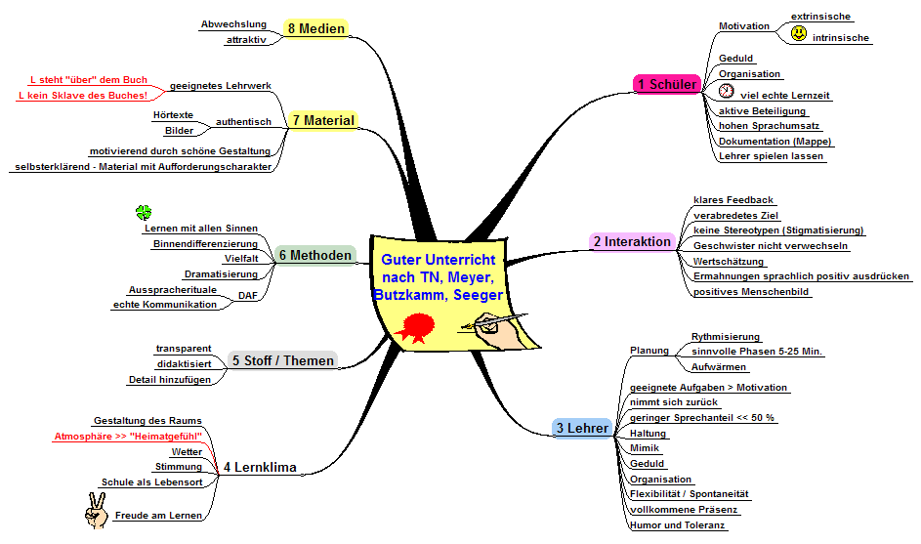
3. Textverständnis: „Unterricht im Spannungsfeld von sprachbezogener und
mitteilungsbezogener Kommunikation“
Agustina, Marianne und Wesley haben als Hausaufgabe mehrere texterschlieβende („heuristische“) Fragen zum Text von Butzkamm vorbereitet. Das Prinzip der „heuristischen“ Frage ist es, mit einer kleinen Frage eine groβe Antwort zu bewirken. Die eben genannten Studenten stellen die Fragen an die Klasse, die sie dann beantwortet. Dabei kommen wir zu der Schlussfolgerung, dass es wichtig ist, die Anzahl der verlangten Beispiele zu begrenzen (mit Zahlen arbeiten).

4. Lernspirale: ein Thema in mehreren Durchgängen vertiefen. Wir haben im Unterricht den Text „Unterricht im Spannungsfeld von sprachbezogener und mitteilungsbezogener Kommunikation“ von Butzkamm in Form einer Lernspirale bearbeitet.

Phase I: | Phase II:
- lesen | neuer Impuls
- nachschlagen | - Butzkamms Checkliste*
- heuristische Fragen zum Text | - Arbeitsteilung und Kleingruppen
- Vertiefung, Arbeitsblatt | - Rezension suchen²
- a) Kontrolle (Wiederholung, Dopplung)
- Lehrer spielen

* In 2er-Gruppen arbeiten wir Butzkamms „Prüfliste für Lehrer zur kommunikativen Qualität des Unterrichts“ durch. Dabei geht die eine Gruppe von oben nach unten vor, während die andere von unten anfängt. Diese Arbeitsteilung hat zum Ziel, möglichst viele Anstöβe zu finden. Der Lehrer beendet die Kleingruppenarbeit, wenn er merkt, dass die Ss von oben und von unten „zusammenstoßen“

4 Augen-Situation: Einen Schüler zur Seite nehmen, Emphatie/Interesse zeigen, danach kann man über die Aufgabe sprechen. Der Lehrer sollte jede Gelegenheit für ein 4 Augengespräch nutzen, um mit den Schülern persönliche Beziehungen aufzubauen. Immer dann angebracht, wenn ein Ss mit einer Aufgabe schneller als andere fertig ist.

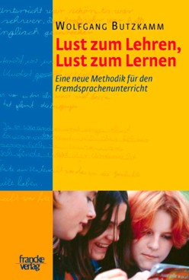
² Hausaufgabe: Im Internet nach Rezensionen zu Butzkamm suchen und diese kommentieren, dabei auf korrekte Quellenangabe achten!

1) Wesley Wiebe

http://www.spz.tu-darmstadt.de/projekt_ejournal/jg-10-1/beitrag/Butzkamm1.htm

Autorin: MARZENA ŻYLIŃSKA (Aufgerufen am 12. 04. 08)

Zusammenfassung: Die Autorin beschreibt das Buch "Lust zum Lehren. Lust zum Lernen" als einen Aufruf, die Schule von Grund auf zu erneuern. Sie findet, das Buch sei äusserst wertvoll, da Butzkamms Anregungen und Ideen zwar überraschend und vielleicht sogar schockierend, aber zugleich überzeugend seien, da sie mit konkreten Beispielen belegt sind.

2) Agostina Marx
In der Rezension von MARZENA ŻYLIŃSKA über das Buch ” Lust zum Lehren, Lust zum Lernen”von Wolfgang Butzkamm wird das Buch als bemerkenswert dargestellt. Laut Marzena Z. ist es ein Aufruf die Schule zu erneuern und ein praktischer Ratgeber für Fremdsprachenlehrer. Auβerdem hebt sie hervor, dass das Buch voller Anregungen ist, die den Leser überzeugen, denn alles wird mit konkreten Beispielen belegt und in der Praxis getestet. Marzena empiehlt das Buch allen Lehrern, die von der heutigen Unterrichtpraxis enttäuscht sind. Auβerdem findet der Leser in diesem Buch eine Diagnose der jetzigen Situation, Vorschläge, wie man die aktuellen Probleme angehen kann, neue Ideen, viel Inspiration und auch Kritik an den heute herrschenden Methoden.
MARZENA ŻYLIŃSKA
http://www.spz.tu-darmstadt.de/projekt_ejournal/jg-10-1/beitrag/Butzkamm1.htm Zeitschrift für Interkulturellen Fremdsprachenunterricht (Online) aufgerufen am 16.04.08

3) Marianne Langraf

http://www.spz.tu-darmstadt.de/projekt_ejournal/jg-10-1/beitrag/Butzkamm1.htm
von Marzena Zylinska, aufgerufen am 13.04.08
Eine Kritik, die für Butzkamms Werk spricht und einige Argumente auflistet, weshalb Butzkamms neue Methode revolutionär und eine "Erneuerung" für die Schule ist.

